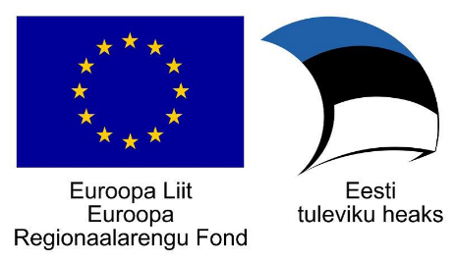
Projekti „Tehnoloogiamooduli välja töötamine,
sh SAHVRi loomine ning Tallinna Tervishoiu Kõrgkooli
õppehoone majatiibade ühendamine (Tervise tehnosahver) – sisutegevused“, nr SFOS-is 2014-2020.4.01.16-0048

Kokkuvõte Vilniuse Kolledž’ist

Visioon ja missioon

Vilniuse Kolledž ehk Vilniuse rakenduskõrgkool on õppeasutus, mis on avatud muutuvale ühiskonnale. Ta on üks suuremaid Leedu rakenduskõrgkoole.
Nad peavad oma visiooniks just seda, et nad on võimelised pakkuma ajas muutuvaid hariduslahendusi vastavalt tööturu ootustele ja soovidele, võttes vastu uuendusi ja muutusi jooksvalt ning sidudes oma arengut paljulubavate valdkondadega tehnoloogias- ja humanitaarvallas.
Kõrgkooli eesmärk on olnud julgustada nii õpetajaid kui õpilasi loovusele ja vastutusele, tegemata mingeid järeleandmisi kvaliteetsetes õppetulemustes.
Nad tõdevad uhkusega, et on saavutanud rahvusvahelise tunnustuse ja jätkavad veel praegugi edukat integreerumist Euroopaliku kõrghariduse valdkonnas.

Oma missiooni kohaselt on Vilniuse Kolledž õppeasutus, kes valmistab ette praktilisele oskustele toetuvaid spetsialiste kõrghariduse valdkonnas nii biomeditsiini-, naturaal-, humanitaar-, sotsiaal- kui tehnoloogia valdkondades. On oluline, et selle kooli lõpetanud spetsialistid vastaksid Vilniuse ja Leedu riigi majanduslikele- ja sotsiaalsetele vajadustele.
Prioriteediks on ka modernse ja Euroopa standarditele vastava hariduse pakkumine. Selle eesmärgi täitmist toetab ka nende panus tuua arengukoostööga õppeprotsessi sisse tõelise ärimaailma esindajaid.

Struktuur
Kolledžit juhib direktor dr. Gintautas Bražiūnas.
Lisaks on 19 liikmeline direktoraat, mis on kollegiaalne nõuandev organ, mida juhib kolleegium, ning kaalub ja tegeleb aktuaalsete akadeemiliste, organisatsiooniliste, majanduslike ja muude küsimustega.
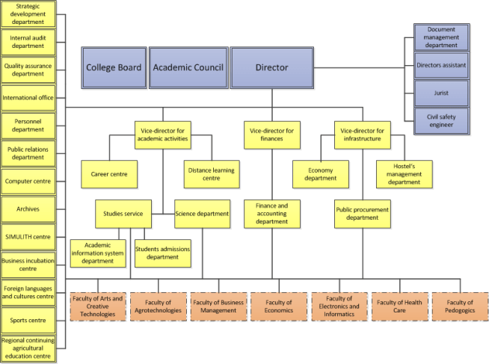
Akadeemiline nõukogu on kõrgkoolide akadeemilise omavalitsuse institutsioon. Pärast jõustumist on tema otsused siduvad kõigi kolledži õppejõudude, teiste töötajate ja üliõpilastega.

Väärtused

Vilniuse Kolledži põhiväärtused on jäävad ja pikaajalised. Neist lähtudes on korraldatud igapäevane töö kõrgkoolis ning ka tulevikuarenguid planeerides võetakse arvesse nende sobitumist organisatsiooni väärtustega. Kõik väärtused, mida alljärgneval skeemil esitletakse on omavahel tihedalt seotud ja võrdselt tähtsad, moodustades seeläbi kõrgkoolile justkui oma kultuuri.

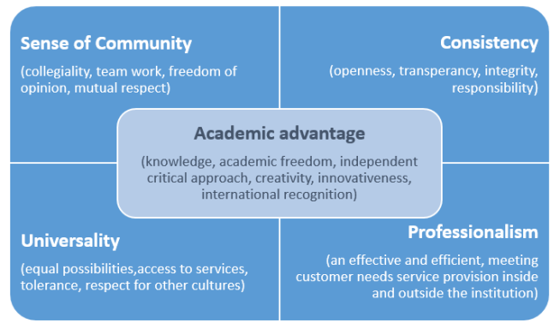

- Pühendumine justkui ühtse kogukonna loomisele-tähtsal kohal suhted kolleegide vahel, meeskonnatöö oskus, vabadus avaldada arvamust ja vastastikune austus.
- Järjekindlus-avatud olek, tegevuste läbipaistvus, ausus, vastutus.
- Universaalsus-võrdsete võimaluste loomine, teenuste kättesaadavus, tolerantsus, austus teiste kultuuride suhtes.
- Professionaalsus-efektiivsus ja tõhusus, esindades oma asutust on oluline pakkuda järjepidevalt heal tasemel teenuseid-pakkudes neid siis nii organisatsiooni siseselt, kui väliselt.
- Keskne, akadeemiline eelis-teadmiseed, akadeemiline vabadus, iseseisvus, kriitiline lähenemine, loovus, innovaatilisus, rahvusvaheline tunnustus.

Õppijate ja töötajate arv, muud faktid koolist

- Õpilasi 6793 (oktoober 2015. a seisuga)
- Õppejõude, õpetajaid 460
- Õppekavasid 45
- Teaduskondi 7
- Business practical training firms ehk praktiliseks õppeks loodud treeningfirmad 5
- Praktiliseks treeninguks mõeldud SIMULITH keskus
- Keskraamatukogu ja 7 teaduskondade raamatukogu, lugemistoad
- Õpilaste hosteleid 8
- Õpilaste sööklaid 7
- Folk tantsu ja muusika ansambel VORUTA
- Spordikeskus treeningsaalidega
- Spordiklubi VIKAS

Teaduskonnad
- Elektroonika- ja informaatika
- Majandus
- Ärijuhtimise
- Tervishoiu
- Põllumajandus
- Pedagoogika
- Kunstide/ Humanitaar- ja loovate tehnoloogiate

Rahvusvahelistumine
“Vilniuse rakenduskõrgkooli integreeritud arengu strateegia aastani 2020”-alusdokument, mis reguleerib rahvusvahelist koostööd.
Vilniuse kõrgkool on oma tegevusajajooksul saavutanud palju kõrgeid eesmärke rahvusvahelise koostöö valdkonnas: on suutnud luua stabiilse võrgustiku välispartneritele, on oluline osa mitmest rahvusvahelisest organisatsioonist, ühendanud kõrgharidus institutsioone ja nende juhatusi; organiseerinud iseseisvalt organisatsioonisiseseid ja rahvusvahelisi konverentse; on allkirjastanud koostööleppe Euroopa Liidu ja teiste riikide institutsioonidega, mis pakuvad kõrgemat haridust; iga aastased arvukad rahvusvahelised projektid, osavõtt õpilaste ja õpetajate vahetusprojektides.
Analüüsides seniseid pingutusi ja saavutusi ning vajakajäämist nende eesmärkide suhtes, mida pole suudetud saavutada võib välja tuua mõned olulised murekohad: inglisekeelsete õppekavade vähesus, puudulik valik kursis erinevates võõrkeeltes, õpetajate puudulik valmisolek õpetamaks rahvusvahelist seltskonda ja anda oma ainet edasi mõnes teises keeles, samuti on probleeme väheste projektide ja programmide valikuga. Ka oma infrastruktuuri peetakse veel arengujärgus olevaks.
Selleks, et tagada kvaliteet rahvusvahelistes tegevustes oli vajalik läbi viia strateegilise partnerluse hindamine. 2012. Aasta andmetel oli kolledžil allkirjastatud 130 kahepoolset Erasmuse koostöölepingut välis-institutsioonidega, kes pakuvad kõrgharidust 28s Euroopa riigis. Järgmistel aastatel on Vilniuse rakenduskõrgkooli eesmärgiks arendada välja süsteem ja meetodid, mis aitaks hinnata koostööprojektide prioriteete, suundi, kestvust ja kasutegureid.
Euroopa Liidu riikide kõrval on sõlmitud kahepoosleid koostööleppeid näiteks ka Valgevene, Gruusia, Kasahstani kõrgkoolidega. Selleks, et arendada edukaid rahvusvahelisi suhteid ja olla atraktiivne kool välisüliõpilastele, kes tuleksid sinna õppima terveteks kursusteks, planeeritakse koolis partnerluse laiendamist ka Aasia ja Aafrika riikides asuvate kõrgharidust pakkuvate koolidega, ettevõtetega ja erinevate vahendusorganisatsioonidega. On oluline mainida, et viimati mainitud partnerlussuhted saavad toimima hakata vaid pärast põhjalikku organisatsioonides läbiviidavat tasemehindamist ning pärast usaldusväärsete suhete tekkimist. Edaspidi on kavas laiendada välissuhteid kõrgkoolides ja muude organisatsioonideta ka Ameerikas, Austraalias ja Okeaania riikides-eesmärgiks luua ühte akadeemiline, teaduslik-ja praktiline käsitlus projektipõhiste tööde läbiviimisest.
Õpilaste ja akadeemilise personali areng ja liikuvus on järgmine tähtis lüli rahvusvahelise strateegia loomisel. Õpilaste akadeemiline ja praktikaaegne liikuvus on võtmetähtsusega asjaolu, mis on suures seoses õppe kvaliteedi indikaatoritega. See näitab õpilaste valmisolekut osaleda rahvusvahelise hariduse omandamises tõestes seeläbi oma konkurentsivõimet tööturul. Vilniuse rakenduskõrgkool lubab ka edaspidi pöörata järjekindlalt tähelepanu sellele, et laiendada õpilaste liikuvust, pöörates seejuures võrdselt tähelepanu nii õppetöö kui praktikate liikuvuse tõstmisele.
Rahvusvahelise õppe organisatsioon on samuti seotud paindlikute hariduse ja rahvusvaheliste koostöö lahenduste leidmisele. Hetkel, on üheks populaarseimaks õppevormiks planeeritud kombineeritud õpe. Selle elluviimiseks sõlmiti 2011. aastal esimene leping. Kombineeritud õppe võimalused saavad kättesaadavaks iga teaduskonna õpilastele Vilniuse rakenduskõrgkoolis.
Partnerluskoolide ülevaate leiab siit.

